Глас, слово, реч, реченица

1. Слова су знакови за:
тонове шумове гласове звукове
2. На слици је:
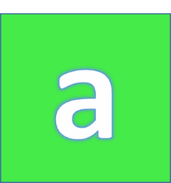
глас реченица реч
слово

3. Шта је написано испод слике?
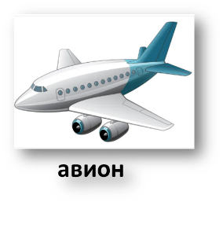
реч реченица слово знак

4. Испод слике написана је:
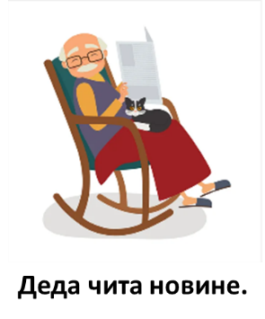
реч слово реченица знак

5. Глас је оно што:
напишемо нацртамо направимо изговоримо

6. Допуни реч испод слике одговарајућим словом:
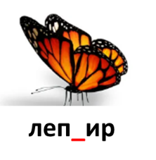
в н т о
7. Колико слова има реч МОСТ?
три пет седам четири

8. Означи предмет који почиње гласом ш.
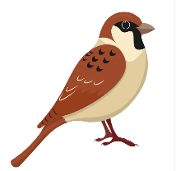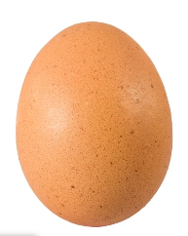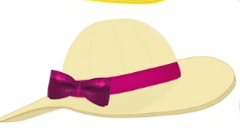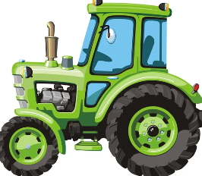
1 2 3 4
9. Од колико речи се састоји реченица испод слике?
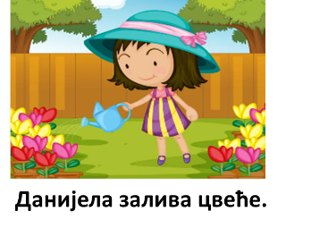две три четири пет
10. Шта је написано испод слике?
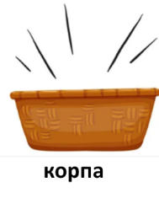слово реч реченица знак

11. Шта је написано испод слике?
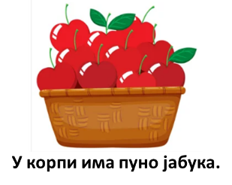
знак реч слово реченица

12. Колико слова има реч КАМИЛИЦА?
осам шест пет седам

13. Означи слово којим почиње назив животиње са слике.
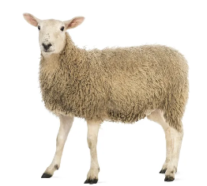
ц а о в

14. Колико гласова има у српском језику?
32 31 30 29

